| **CAHIER DES CHARGES**  **FONCTIONNEL**  **PROJET GARDE D’ENFANTS** |
| --- |

**GROUPE 3**

**MME OUSBANE HOUDA**

**MME MEDJAHED SAFIA**

**M LAMELET HUGO**

**M LEMETTAIS-PETREL THEO**

**M OKEMBA LENDOLY**

Mai 2022

**Auteurs de ce cahier des charges / groupe d’expression du besoin**

| **Nom** | **Qualité / rôle** |
| --- | --- |
| Mme Vasseur Marie- Mai | Commanditaire, Directrice |
| M Bocquet Célestin | Commanditaire, Professeur, développeur Web, Chef de projet |
| Mme Ousbane Houda | Chef de Projet | Développeuse Web | Full-Stack |
| Mme Medjahed Safia | Développeuse Web | Front-end |
| M Lamelet Hugo | Développeur Web | Back-end |
| M Lemettais Theo | Développeur Web | Back-end |
| M Okemba Lendoly | Développeur Web | Back-end |

**Historique des modifications et révisions de ce document**

| **n° de version** | **Date** | **Description et circonstances de la modification** |
| --- | --- | --- |
| V 0.1 | 19/04/22 | Brouillon : première version suite à la réunion initiale du groupe d’expression du besoin |
| V 1 | 06/05/22 | Clôture du groupe d’expression du besoin : version proposée au commanditaire pour approbation |
| V 1.1 | 06/05/22 | Cahier des charges validé par le commanditaire pour lancement du projet |

**Validations**

| **n° de version** | **Nom / qualité** | **Date / signature** | **Commentaires et réserves éventuelles** |
| --- | --- | --- | --- |
| V 1.1 | Mme Vasseur Marie-Mai  Commanditaire |  |  |
| Mr Bocquet Célestin Commanditaire |  |  |

**TABLE DES MATIÈRES**

**I - Contexte**

**II - Présentation du projet**

2.1 - Comité de pilotage

2.2 - Objectifs du site

2.3 - A qui s’adresse le site - Les cibles

2.4 - Logiciels utilisés

2.5 - Fonctionnalités

**III - Charte Graphique**

**IV - Planning Prévisionnel**

**V - Budget (Devis)**

**VI - Dimensionnement du serveur (fictif)**

**VII - Grille de polyvalence et de poly compétences**

**VIII - Politique de Backup des données**

**I - Contexte**

Notre entreprise est née grâce à l’école Need For School. Notre équipe se compose de cinq développeurs Web Junior: Mme Ousbane ainsi que Mme Medjahed, M Lamelet, M Lemettais et M Okemba, maîtrisant le langage Front-end (liant HTML, CSS & JavaScript) ainsi que le Back-end (PHP et MYSQL avec PhpMyAdmin). Ensemble, nous avons créé l’entreprise DEV NFS permettant de réaliser des projets web productifs visant une certaine durabilité dans un environnement concurrentiel sain et ayant pour but de contribuer au bien-être économique et logique de nos clients.

Nos principaux concurrents sont des entreprises voisines composées de développeurs originaux créant un contenu de qualité non négligeable. L’entreprise de Mr Alexis est la meilleure sur le marché, néanmoins, les prix restent bien trop élevés par rapport à la moyenne du marché concurrentielle. Notre positionnement s'établit par la mise en place d’un système graphique personnalisé en fonction du client. Ce qui permet à ce dernier de se démarquer positivement et de mettre rapidement en place un environnement marketing propice au développement de son entreprise. Nous nous situons dans le milieu de gamme par nos prix ainsi que par la qualité de nos services.

Nous développons grâce à notre force de travail, des interfaces web adaptées pour nos clients (Sites Internet, applications mobiles, applications web ou d’outils digitaux).

**II - Présentation du projet**

L’objectif est de développer une solution web permettant d’une part à des professionnels de la garde d’enfant de proposer leurs services et, d’autre part, à des parents recherchant une solution de garde ponctuelle ou régulière pour leurs enfants.

La plate-forme développée se voudra un intermédiaire de mise en relation, tout en facilitant les démarches et actes administratifs divers (agrément, facturation, règlement).

Cette application doit être accessible sur n'importe quel type de navigateur et pensée en priorité pour les mobiles. Le but du projet va être de développer un nouveau site web grâce à des compétences acquises ces derniers mois.

**2.1 - Comité de pilotage**

Le processus de validation général se fera par le chef de projet Mr Bocquet Célestin par le biais des cours de gestion de projet en distanciel et présentiel. La validation des phases de choix graphiques, ergonomiques et de contenus se fera en groupe et en vote par la majorité. La validation du respect du cahier des charges se déterminera lors d’une présentation à l’oral de ce dernier. Le respect des délais butoir de fourniture du projet sera piloté par M. Bocquet Célestin ainsi que par la directrice Mme Vasseur Marie-Mai .

**2.2 - Objectifs du site**

Le site sera un site Uberisation du travail et société collaborative.

Les principaux résultats attendus sont le développement du nombre de nouveaux prospects, l’amélioration de l’image de l’entreprise KeepKids ainsi que l’explosion du nombre d’inscriptions au site.

**2.3 - Les cibles**

Le site s’adressera :

* Les parents avec des jeunes enfants (enfants en bas âges)
* Les parents occupés qui travaillent et ont besoin de faire garder leurs enfants

**2.4 - Logiciels utilisés**

* Mamp / Xampp
* Codeigniter
* Github / Github Desktop / Git
* Visual Studio Code / Php Storm
* PhpMyAdmin
* Canva /Paint/Photoshop
* Trello
* Discord
* Figma

**2.5 - Fonctionnalités**

| **Nom Rubrique** | **Fonctionnalité** | **Descriptif** |
| --- | --- | --- |
| **ESPACE PRO** | **Inscription/Authentification** | **Possibilité pour les utilisateurs de s’inscrire afin de faciliter la prise de contact.** |
| **Processus de vérification du professionnel (par envoi de pièces justificative)** | **Vérification des professionnel et de leurs diplômes** |
| **Localisation** | **Adresse de l’établissement du professionnel** |
| **prise en compte des spécifications alimentaires** | **Récupération des régimes alimentaires des enfants** |
| **Planning** | **Permettre au professionnel de renseigner son emploi du temps** |
| **Facturation et envoi de factures (format PDF)** | **Permettre au professionnel de créer et envoyer les factures aux clients** |
| **Paiements et relances** | **Permettre au professionnel de relancer les clients en cas de non respect du délai de paiement** |
| **Export de données dans des formations exploitables (XLS, CSV, JSON, XML)** |  |
| **ESPACE PARENTS** | **Envois de justificatifs (Carnet de vaccination, certificats médicaux)** |  |
| **Réservation des créneaux horaires par enfants** | **Permettre aux parents de réserver leurs créneaux horaires directement sur le site** |
| **Possibilité d’inscrire plusieurs enfants** | **Possibilité aux parents ayant plus d’un enfant de les inscrires dans une crèche** |
| **Possibilité de préciser les consignes d'ordre alimentaires et médicales** | **Possibilité de renseigner le régime alimentaire et/ou allergies de l’enfant** |
| **possibilité de trouver une crèche en fonction de sa géolocalisation** | **Possibilité de trouver une crèche en fonction de son adresse** |
| **possibilité de trouver les places disponibles sur l'application pour un créneau de dates et en fonction de la géolocalisation (lieu d'habitation, lieu de travail)** | **Possibilité de réserver dans une crèche grâce à la localisation de son lieu de travail ou d’habitation** |
| **Renseignement sur les personnes en droit de déposer et de récupérer le ou les enfants.** | **Possibilité d’ajouter un accompagnateur (avec carte d’identité) qui pourra récupérer les enfants** |

**III - Charte Graphique**

**Logo KeepKids:**



**Maquettes:**

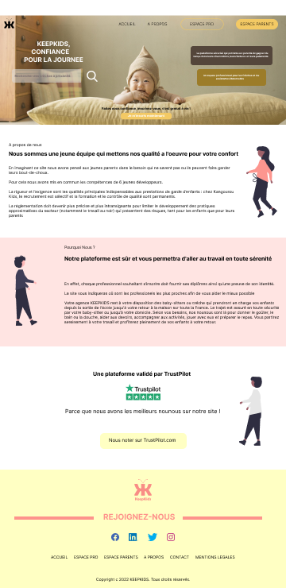

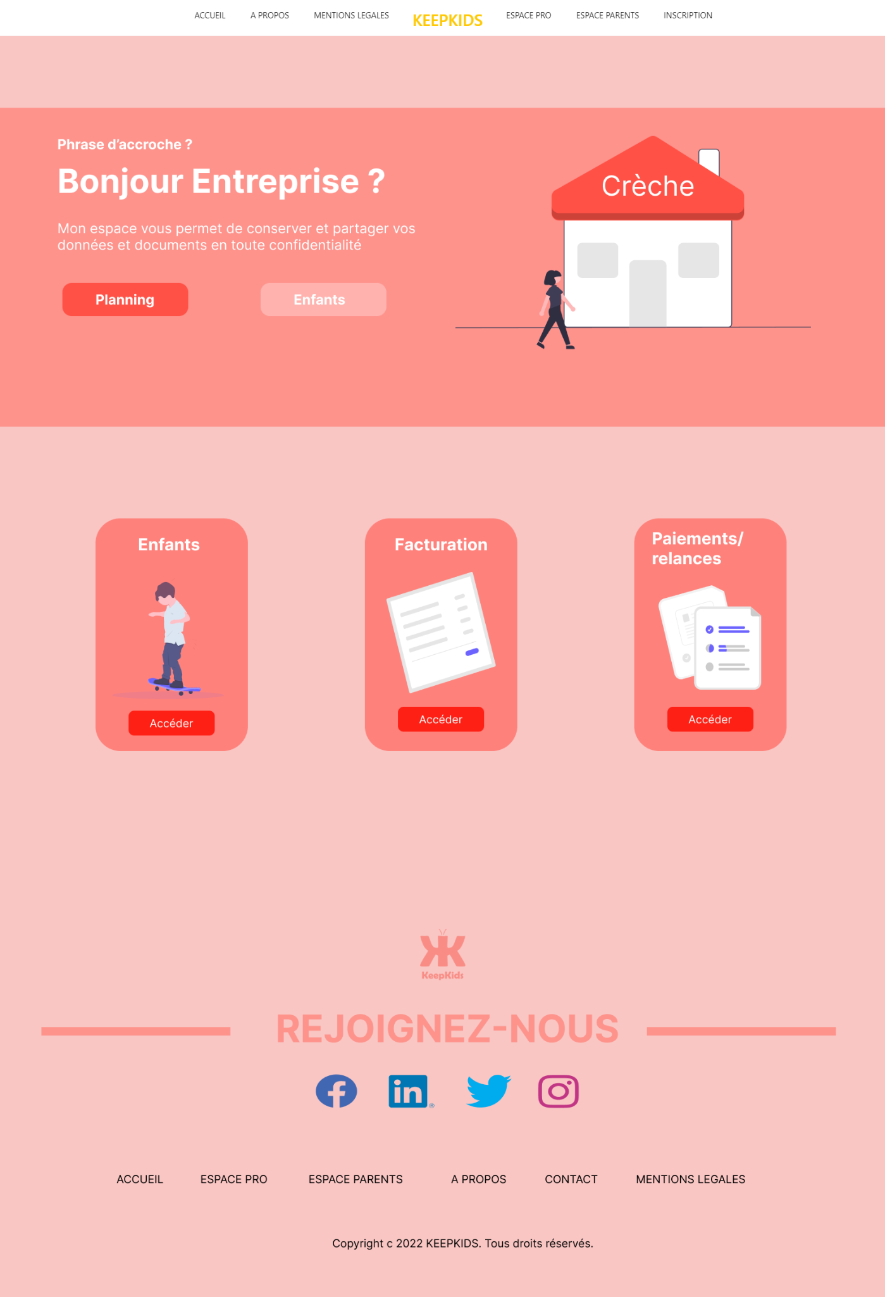 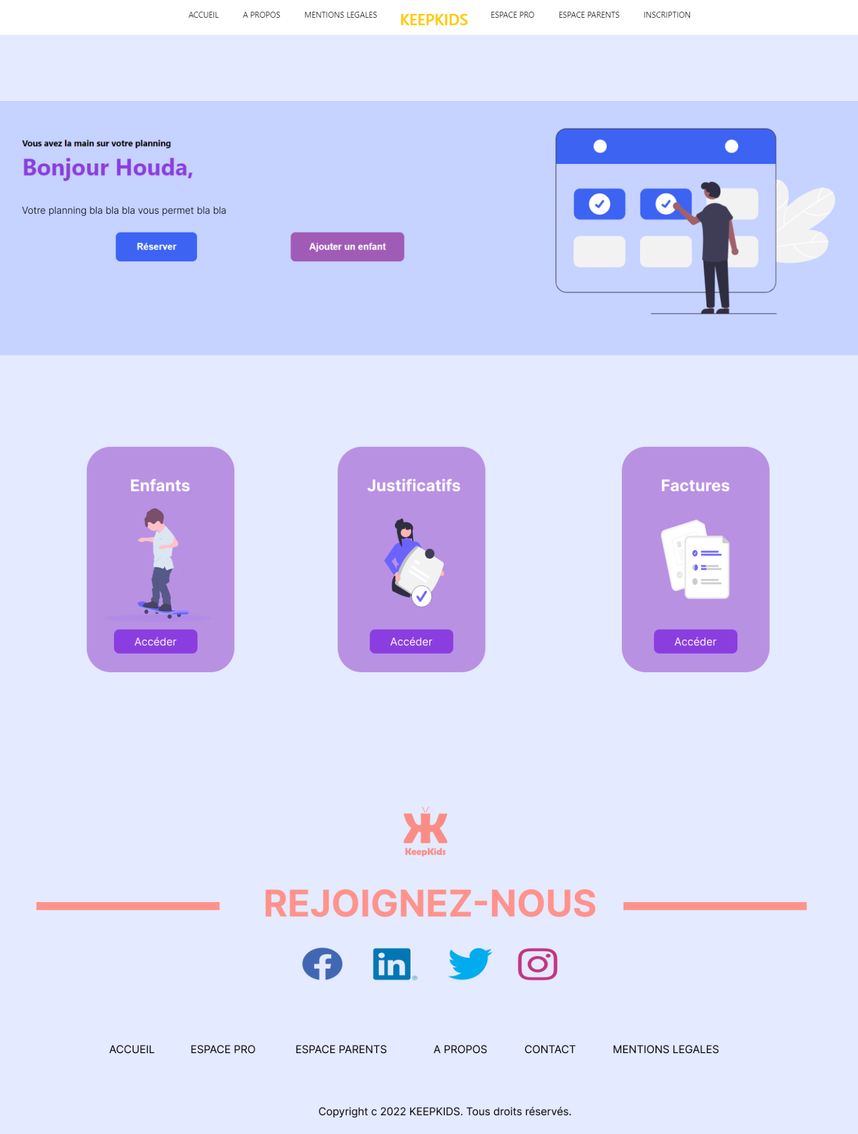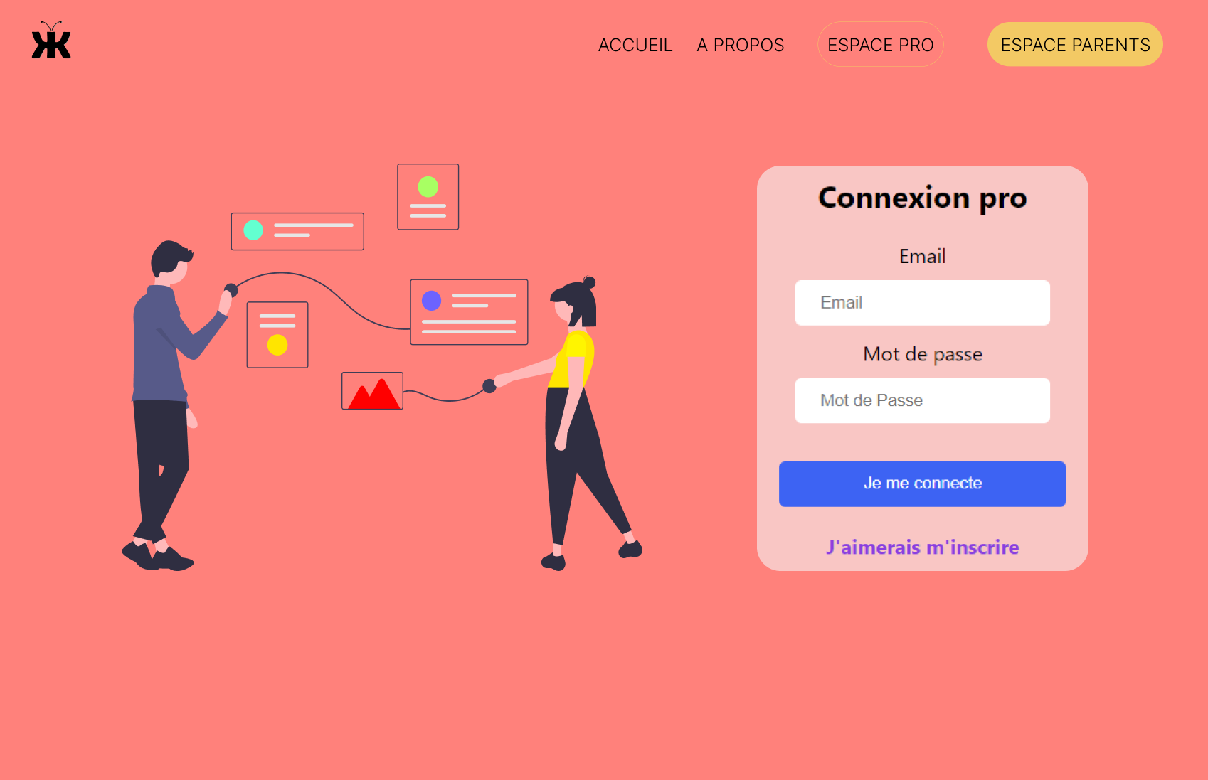 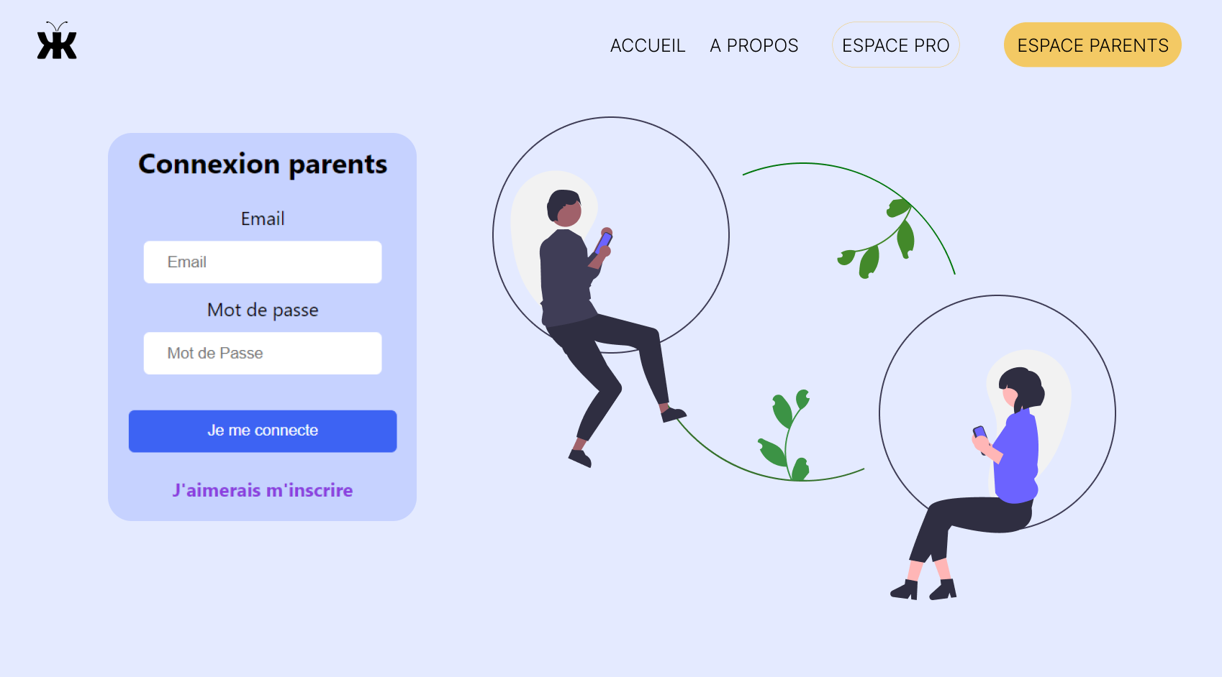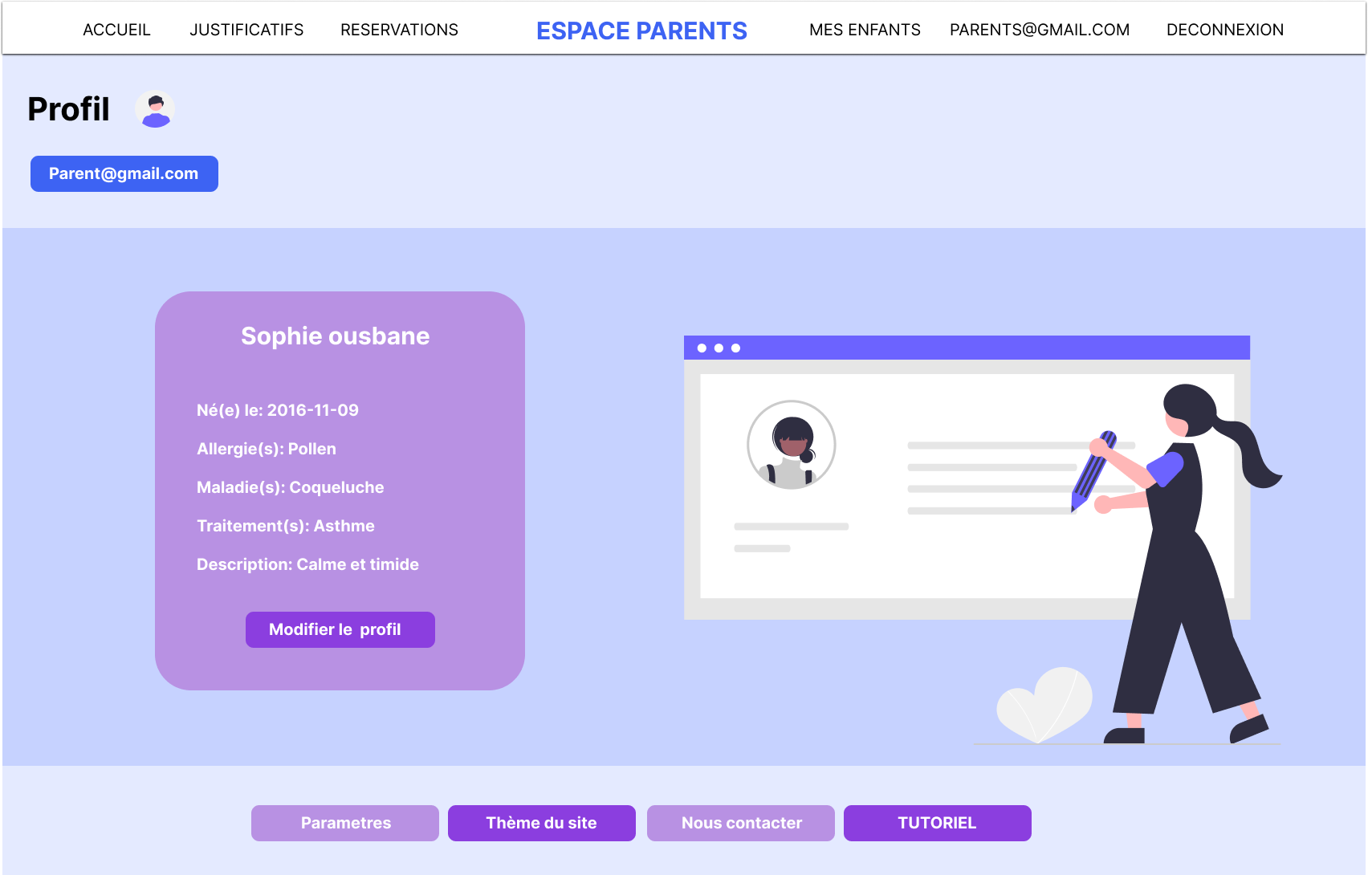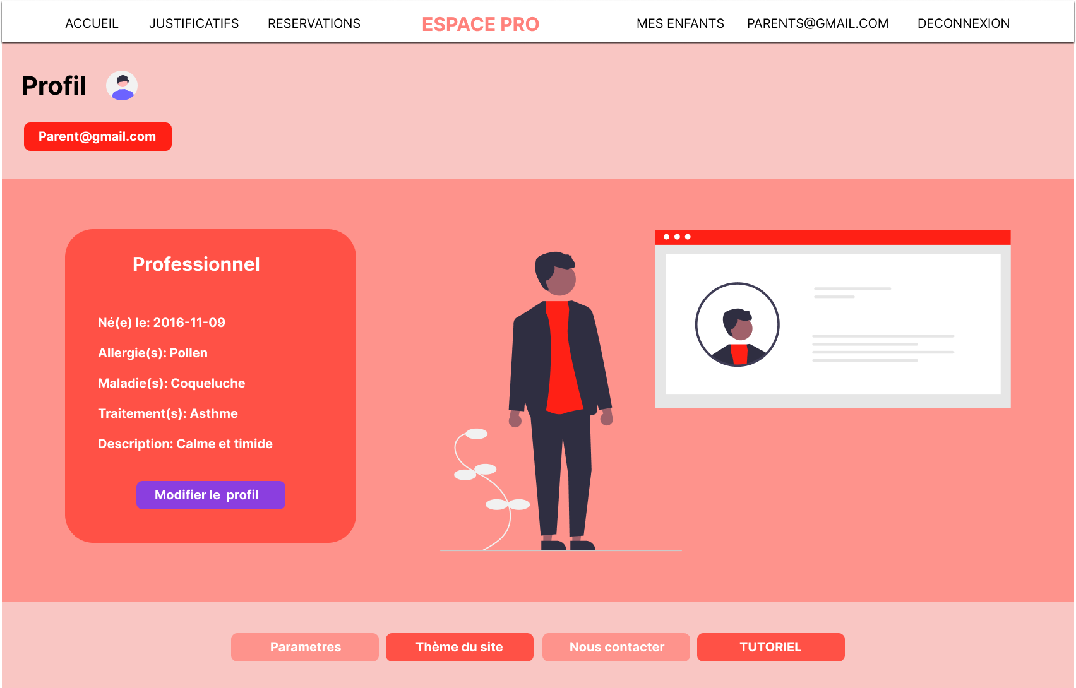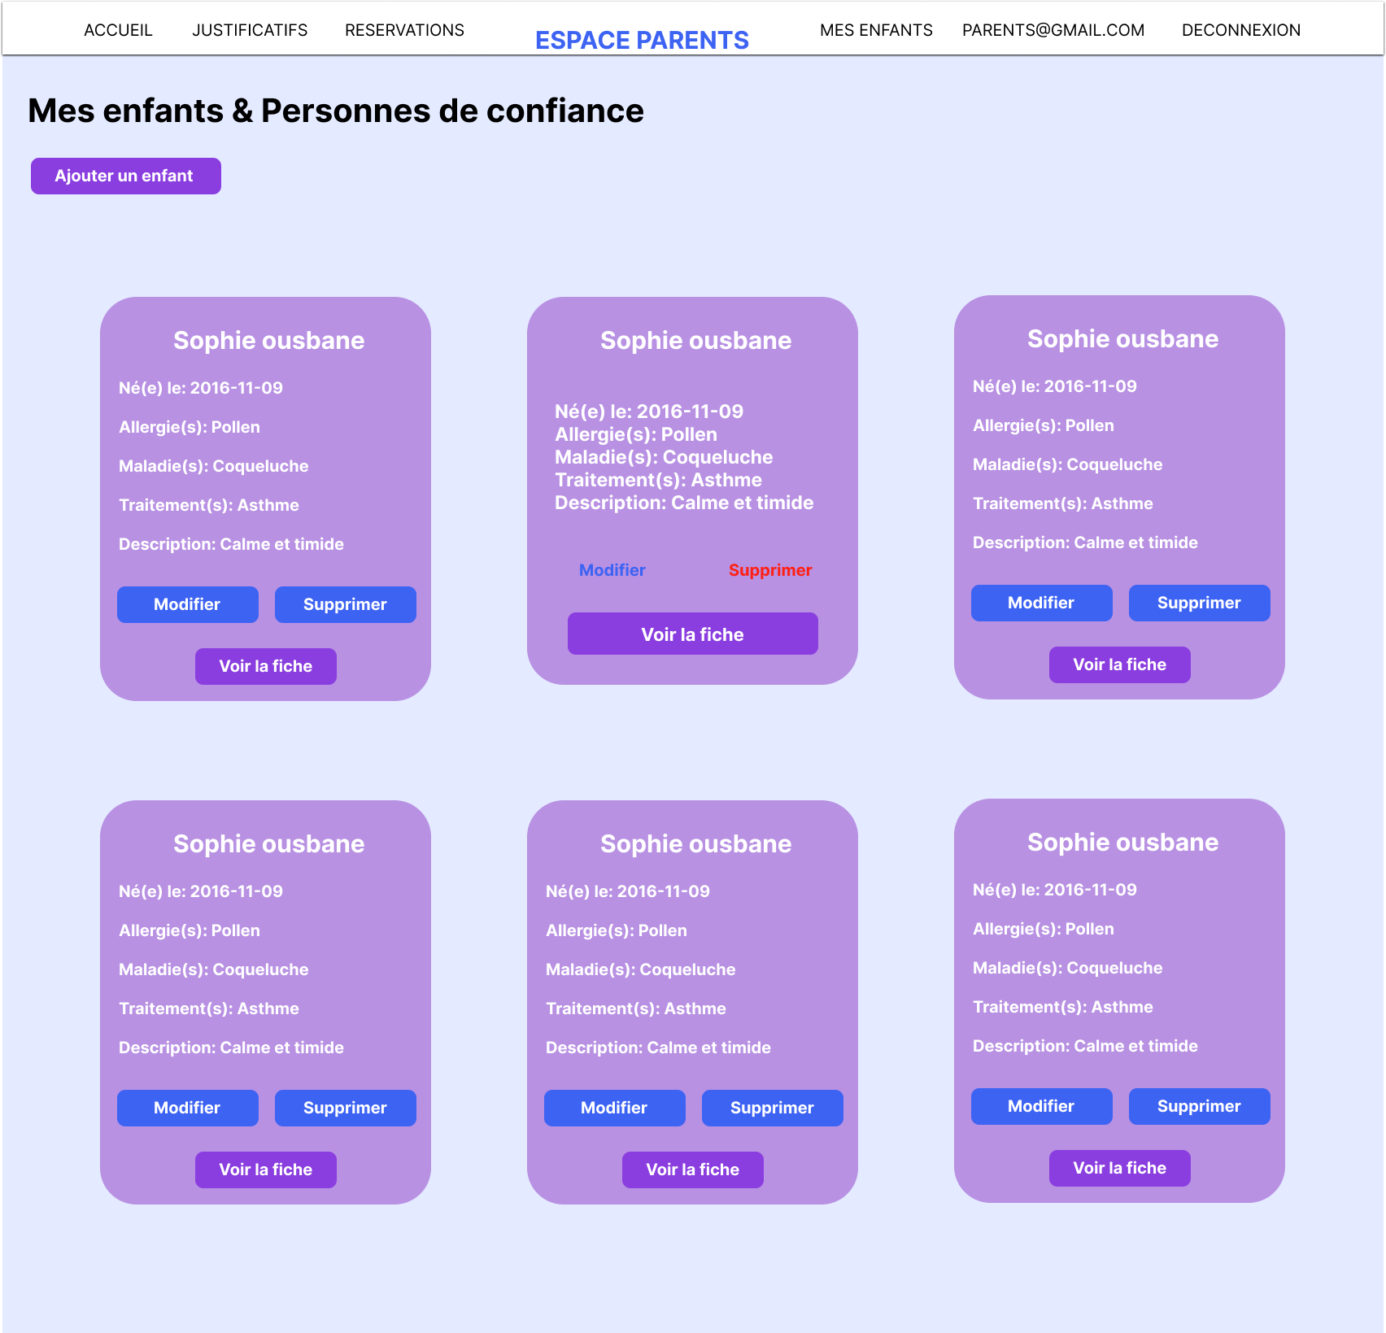

**Adresses e-mail :**

* contact.keepkids@gmail.com

**Réseaux sociaux:**

* Facebook: [https://facebook.com/Keepkids/profil](https://facebook.com/Vaccinate/profil)
* Instagram: [https://instagram.com/Keepkids/profil](https://instagram/Vaccinate/profil)
* Twitter: [https://twitter.com/Keepkids/profil](https://twitter.com/Vaccinate/profil)

**Blog et articles en ligne (partenaires):**

* Kinougarde [kinougarde.com](https://www.kinougarde.com/)

L’utilisation des couleurs est primordiale lors de ce projet, le site étant très coloré. Le rappel du monde des enfants comme la pâte à modeler coloré, les crayons de couleurs ou même la craie est le but de la manœuvre. Marier les couleurs entre elles.

**Couleurs primaires:**

* Bleu clair (#C6D2FF)
* Rouge clair (#F9C6C4)
* Jaune-orangé (#)

**Couleurs secondaires:**

* Violet clair (#B891E3)
* Violet foncé (#8B3EDF)
* Bleu foncé (#3D63F3)
* Rouge (#FE936C)
* Rouge “éclatant” (#FF5146, #FF817B)
* Jaune clair (#FFFFC3)

**IV - Planning Prévisionnel**

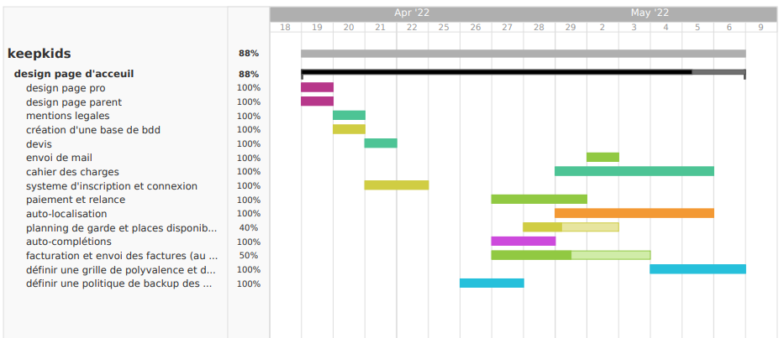

**V - Budget (Devis)**

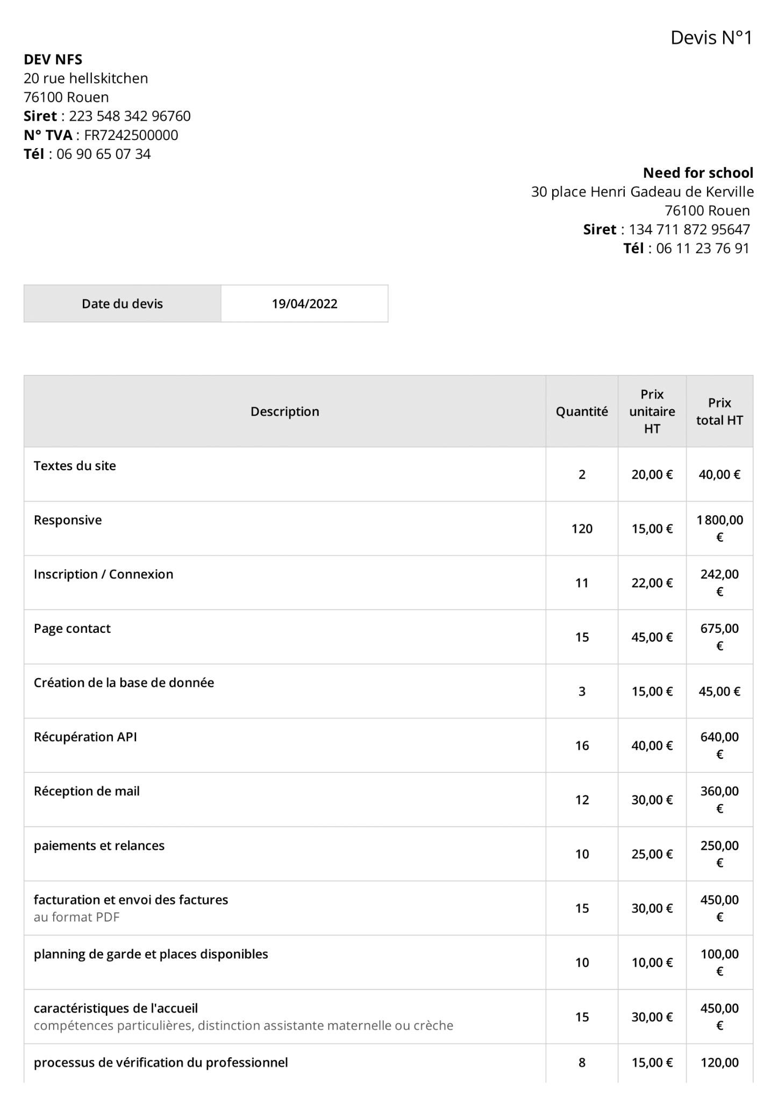 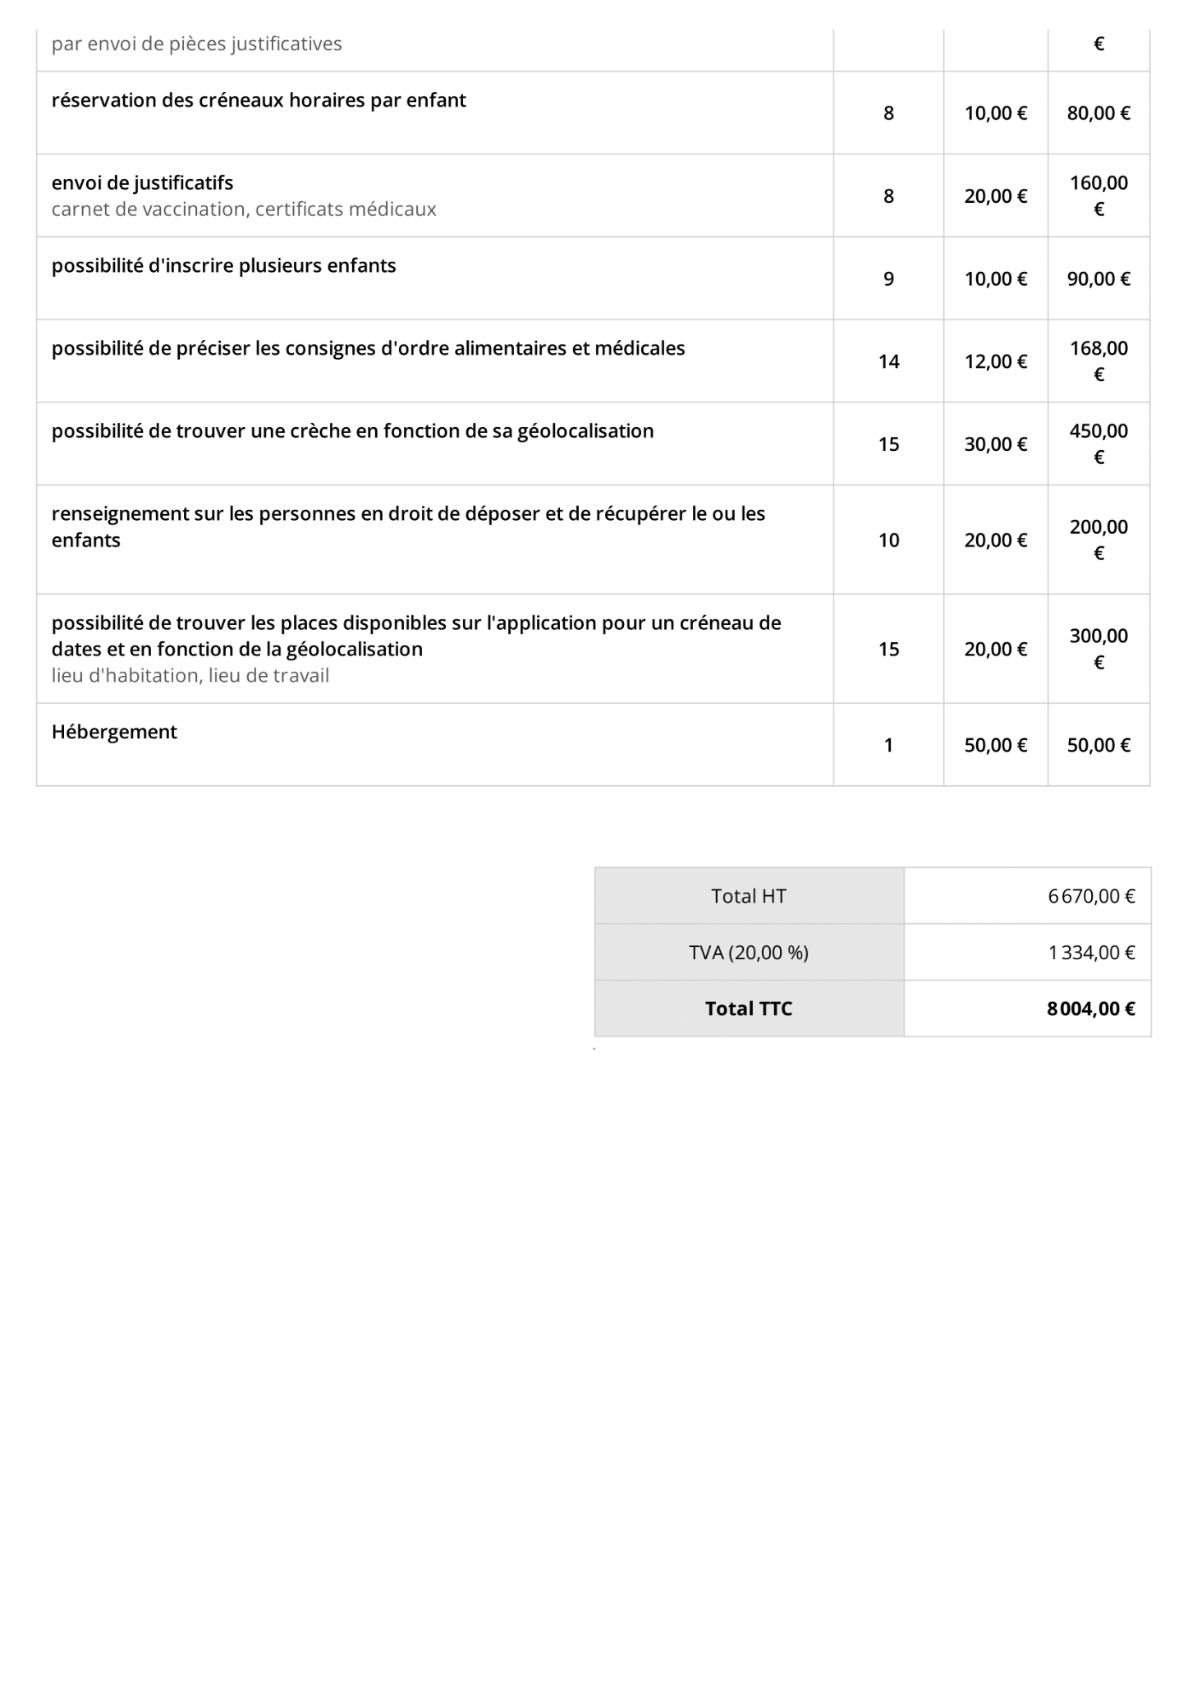

**VI - Dimensionnement du serveur (fictif)**

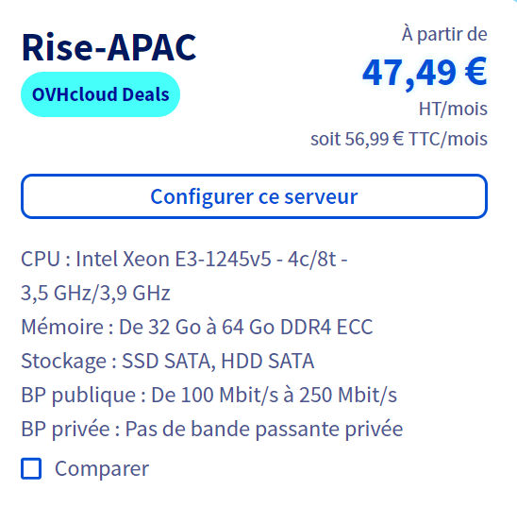

**VII - Grille de polyvalence et de poly compétences**

**VIII - Politique de Backup des données**

Conservation des données : Dropbox